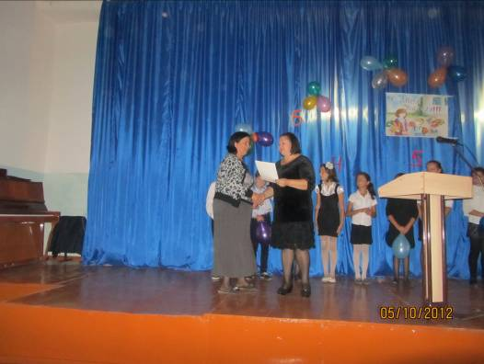
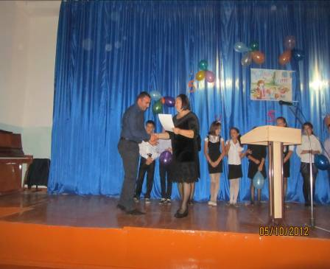
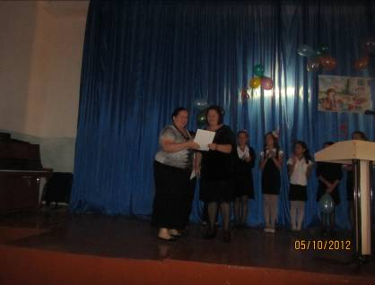
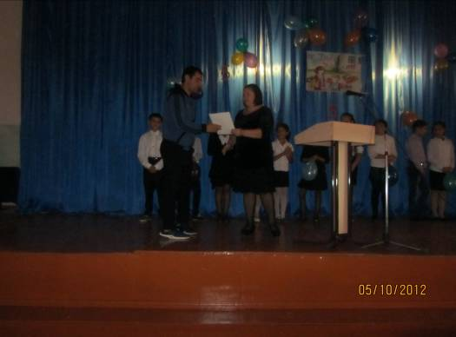
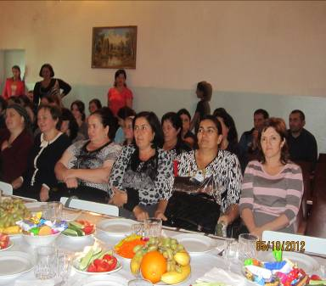
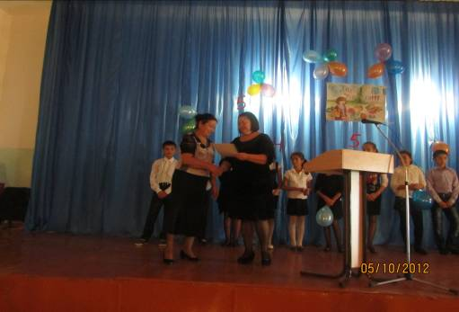
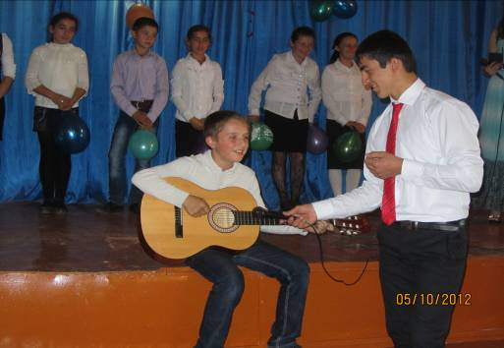
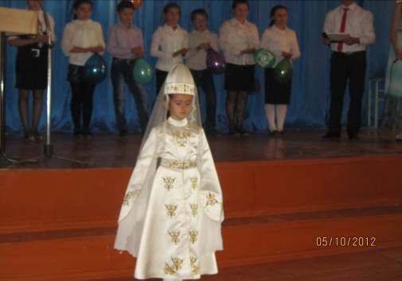
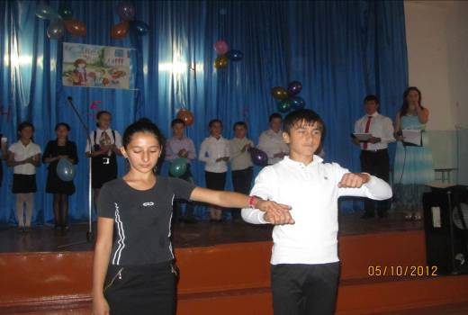
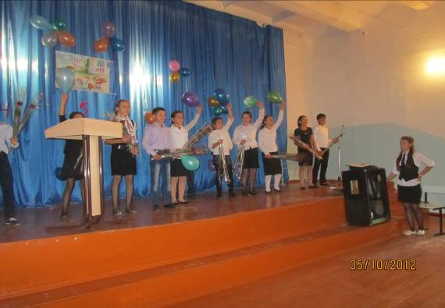
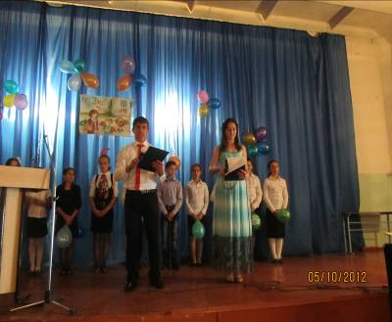
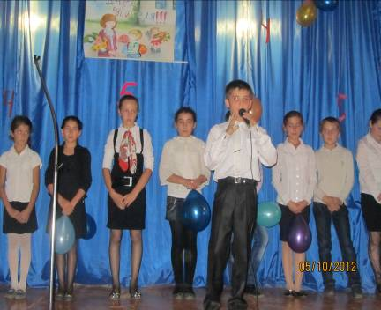
5 октября 2012 г в актовом зале МКОУ «СОШ№2» с.п. Лечинкай состоялось торжественное мероприятие, посвященное празднованию Дня Учителя. Зал был украшен разноцветными шарами, кленовыми листьями, большими пятёрками. Посередине зала большой стол для виновников торжества. Перед началом праздника звучат мелодии и песни о школе. Ведущие Дышеков Азрет и Дышекова Зурьяна отметили, что этот праздник в нашей стране и по всему миру отмечается 5 октября. В этот день люди чествуют учителей, выражая им свою любовь и благодарность.
Слово для открытия праздника было предоставлено директору школы Кибишевой Зареме Борисовне, которая поздравила весь педагогический коллектив школы и отметила, что день учителя - это праздник особенный. Его празднует каждый человек, потому что кем бы он ни был - президентом, моряком, водителем, врачом, музыкантом, прежде всего он чей-то бывший ученик. После вступительного слова директора состоялось награждение учителей грамотами.
Ученики приготовили свои поздравления, несколько трогательные и смешные для их дорогих учителей. Шуточное стихотворение «Можно и нельзя» прочитал ученик 7«б» класса Кармоков Ислам. Шуточные частушки о школьной жизни спел под гитару ученик 6 класса Канукоев Вадим. В завершение вечера ведущие поздравили учителей и пожелали всего наилучшего. Заключительным аккордом стали два музыкальных номера: красочный веселый танец исполнили Канукоев Астемир и Дышеков Азрет; под бурные аплодисменты учителей прозвучала песня в исполнении Азрета Дышекова. От увиденного и услышанного, надеемся, все остались довольными.
От членов школьного кружка «Введение в журналистику» хотим поздравить с профессиональным праздником нашего руководителя кружка Шкахову Жанну Хабиловну и всех - всех учителей нашей школы . Низкий ВАМ поклон за ваше терпение и труд!

Члены школьного кружка «Введение в журналистику» :
Маргушева Марьяна, Бетуганов Хамид, Канукоев Муаед, Нагоев Мухамед.

